

Encerrar Ordem de Serviço de Visita de Medição - Gestão de Micromedição
O objetivo desta funcionalidade é encerrar uma ordem de serviço de visita de medição. Isto quer dizer que esta tela somente será apresentada quando o tipo de Ordem for de Visita Prévia – Instalação de Hidrômetro ou Visita Prévia – Substituição de Hidrômetro:
 GSAN > Atendimento ao Público > Ordem de Serviço > Manter Ordem de Serviço
Feito isso, é apresentada a tela 'Filtrar Ordem de Serviço' e assim faz-se necessário clicar Botão 'Encerrar', e o sistema exibe a tela abaixo:
Informamos que os dados exibidos nas telas a seguir são fictícios, e não retratam informações de clientes.
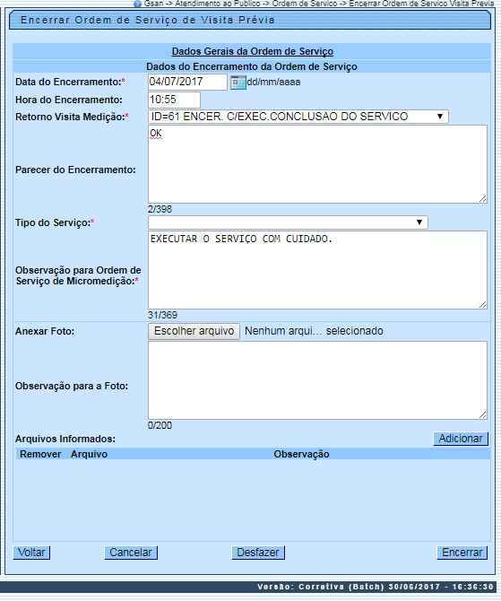
PREENCHIMENTO DOS CAMPOS:
Data do Encerramento | Informar a data do encerramento da ordem de serviço, no formato DD/MM/AAAA. O usuário poderá utilizar o botão 'Calendário' para acessar um calendário. Não deverá ser preenchido uma data posterior a data atual e nem menor que a data da abertura da OS, caso contrário será exibida uma mensagem de erro ao acionar o botão 'Calendário'. | Obrigatório
Hora do Encerramento | Informar o horário do encerramento da ordem de serviço, no formato HH:MM. | Facultativo
Retorno de Visita de Medição | Selecionar o motivo do retorno da visita de medição. É relevante informar que de acordo com o retorno selecionado, o sistema, dará possibilidades específicas para as finalizações do encerramento. Podendo ou não ser geradas novas ordens de serviço para empresas terceizadas executar os serviços de Instalação ou substituição de Hidrômetro. Esta funcionalidade deverá está pré-cadastrada por meio da funcionalidade Inserir/Manter Motivo de Retorno de Visita de Medição (menu: Atendimento – Ordem de Serviço – Inserir/Manter Motivo de Retorno de Visita de Medição). | Obrigatório
Parecer do Encerramento | Permite informar dados importantes do encerramento da ordem de Serviço. | Facultativo
Tipo de Serviço | Selecionar o tipo de serviço da O.S. a ser gerada. | Obrigatório
Observação para Ordem de Micromedição | Permite informar dados importantes na ordem de serviço quando emitida. | Facultativo
Anexar Foto | Permite anexar a(s) foto(s) associada à ordem de serviço a ser encerrada. Para isto é necessário informar o caminho para disponibilizar o arquivo. Este deverá estar no formato .JPG ou .JPEG . | Facultativo
Observação para Foto | Permite descrever detalhes da foto selecionada. Após isso é importante acionar o botão 'Adicionar' para que a foto e a descrição seja anexa à tela | Facultativo
- Acima, informe todos os campos, obrigatórios, e clique no botão , que possibilitará a geração de uma Ordem de Serviço, com a finalidade de que o serviço de instalação ou substituição de hidrômetro seja executado por empresas contratadas.

- Para mais informações sobre Gestão de Micromedição acesse o Link.
- Clique AQUI para retornar ao Menu Principal do GSAN

